Název školy: Základní škola Chomutov, Písečná 5144
Autor: Vendulka Kudlíková
Název materiálu: VY_52_INOVACE_22_Kůže_vk2
Číslo projektu: CZ 1.07/1.4.00/21.3355
Vzdělávací oblast/obor/okruh: Člověk a příroda/ BIOLOGIE
Datum tvorby: 23. 7. 2013
Cílový ročník: osmý
Klíčové slovo: kůže, pokožka, podkožní vazivo, pigment
Anotace: Pracovní list je určen pro žáky 8. ročníku, slouží k upevňování probrané látky a opakování kůže člověka. Materiál je doprovázen doplňováním dané látky v textu a obrazovým materiálem.

Doplň:
Kůže____________ tělo před nepříznivými vlivy. Skládá se ze tří vrstev.
___________ je tvořena vrstvami plodných buněk. Obsahují kožní barvivo- _____________. Chrání tělo před _______________. Nadměrné opalování může způsobit ______________ kůže.
Škára obsahuje mazové a ____________ žlázy. Vyrůstají z ní____________ a chlupy. Jsou zde uložena nervová zakončení, pro vnímání chladu, ___________, ____________, dotyku a tlaku.
_______________vazivo je pružné a ukládá se v něm ___________.
Popiš obrázek:
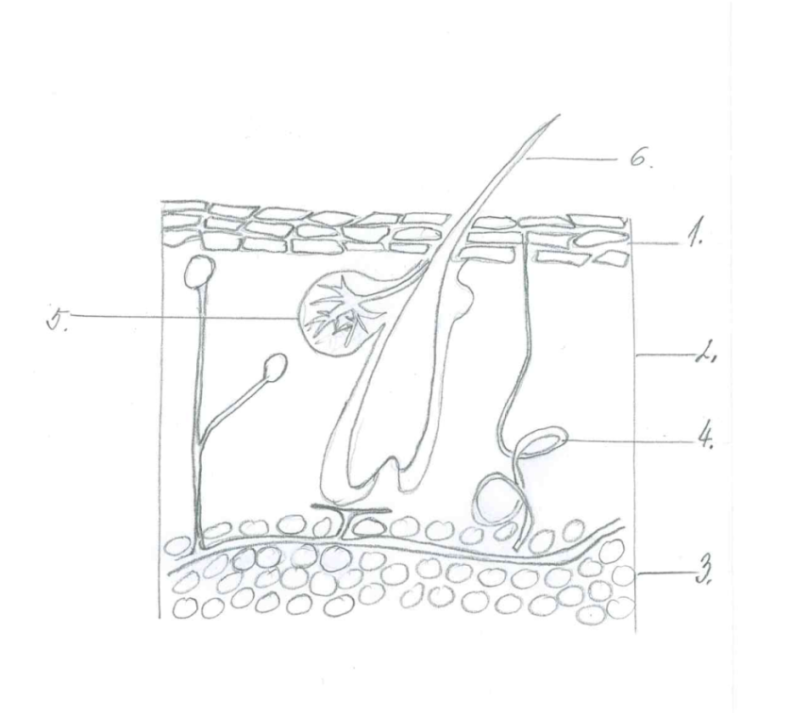
- ______________
- ______________
- ______________
- ______________
- ______________
- ______________

Odpověz:
- Jaké funkce plní kůže? _______________________________________.
- Jak se nazývá věda o otiscích prstů? __________________.
- Jaký je význam pocení? ______________________________________.

Řešení:
Kůže chrání tělo před nepříznivými vlivy. Skládá se ze tří vrstev.
Pokožka je tvořena vrstvami plodných buněk. Obsahují kožní barvivo- pigment. Chrání tělo před UV zářením. Nadměrné opalování může způsobit rakovinu kůže.
Škára obsahuje mazové a potní žlázy. Vyrůstají z ní vlasy a chlupy. Jsou zde uložena nervová zakončení, pro vnímání chladu, tepla, bolesti, dotyku a tlaku.
Podkožní vazivo je pružné a ukládá se v něm tuk.
Popiš obrázek:
- Pokožka
- Škára
- Podkožní vazivo
- Potní žláza
- Mazová žláza
- Vlas
Odpověz:
- Jaké funkce plní kůže? Termoregulační, ochrannou, vylučovací, dýchací.
- Jak se nazývá věda o otiscích prstů? Daktyloskopie.
- Jaký je význam pocení? Chrání tělo proti přehřátí.

